TRƯỜNG TRUNG HỌC CƠ SỞ  VĨNH THẠNH TRUNG | CỘNG HÒA XÃ HỘI CHỦ NGHĨA VIỆT NAM  Độc lập-Tự do-Hạnh phúc
 | Vĩnh Thạnh Trung, ngày 12 tháng 03 năm 2025
CHUYÊN ĐỀ

“MỘT SỐ BIỆN PHÁP PHÁT HUY TÍNH TÍCH CỰC VÀ NĂNG LỰC CỦA HỌC SINH THÔNG QUA VẬN DỤNG CÁC KÊNH HÌNH, PHƯƠNG TIỆN DẠY HỌC NHẰM NÂNG CAO CHẤT LƯỢNG GIẢNG DẠY”
MÔN KHOA HỌC TỰ NHIÊN 7 – Chân trời sáng tạo
- Lí do chọn chuyên đề:
Môn KHTN 7 là một bộ mới của chương trình GDPT 2018 đang được Bộ Giáo dục triển khai thực hiện trên cả nước. Bản thân tôi có chuyên môn Sinh học, được Ban giám hiệu tin tưởng giao phụ trách bộ môn KHTN 7. Dù đã được bồi dưỡng kiến thức chuyên môn nhưng bản thân không khỏi có những bỡ ngỡ và khó khăn nhất định khi thực hiện giảng dạy bộ môn này.
Bộ môn KHTN 7 là môn mới, hiện tại đơn vị trường vẫn chưa bổ sung đủ các đồ dùng dạy học phục vụ cho giảng dạy bộ môn. Bên cạnh đó, nội dung của bộ môn KHTN 7 lại là nội dung về các nguyên tử ( phần môn Hóa); âm, ánh sáng, từ (phần môn Lý); tế bào, trao đổi chất ở thực vật, động vật, sinh trưởng, phát triển, sinh sản của thực vật (phần môn Sinh),…các nội dung gần như học sinh sẽ khó nhìn thấy được bằng mắt thường mà cần phải có hình ảnh phóng đại dưới kính hiển vi, vì vậy nếu GV không sử dụng các hình ảnh, video clip minh họa cho bài giảng thì học sinh sẽ rất khó hình dung được nội dung bài, khó tưởng tượng được đối tượng mình đang nghiên cứu, học tập.
Do đó để soạn một tiết dạy đạt hiệu quả cao thì việc vận dụng các kênh hình, phương tiện dạy học ( như video, ảnh, thu âm, Hyper link, Flashcard,…) là một xu hướng tất yếu của giáo viên. Chính vì vậy, để bản thân luôn hoàn thành tốt nhiệm vụ giảng dạy, tôi luôn tìm tòi, học hỏi để học sinh của tôi có được những tiết học hấp dẫn nhất, không những mở rộng vốn tri thức nào đó mà còn giúp họ hình thành năng lực tư duy, khả năng phán đoán và giải quyết vấn đề. Đồng thời khơi dậy và nuôi dưỡng khát vọng tự tìm ra câu trả lời cho một vấn đề đã nêu, cảm giác hài lòng khi đã nỗ lực khám phá để giải quyết thành công vấn đề nảy sinh để rồi từ đó kích thích sự phát triển năng lực tư duy, lòng say mê khám phá khoa học của học sinh.
Xuất phát từ thực tế đó tôi đã quyết định chọn nội dung “Một số biện pháp phát huy tính tích cực và năng lực của học sinh thông qua vận dụng các kênh hình, phương tiện dạy học nhằm nâng cao chất lượng giảng dạy môn Khoa học tự nhiên 7- Chân Trời Sáng Tạo”
* Đối tượng nghiên cứu: HS khối lớp 7
*Phạm vi ứng dụng chuyên đề: Vận dụng trong quá trình dạy học bộ môn KHTN 7, mạch kiến thức Sinh học.
2. Nội dung chuyên đề:
2.1. Tính mới, tính sáng tạo:
- Trong giảng dạy chúng ta phải nâng cao chất lượng giáo dục, đòi hỏi người học phải có tri thức thực sự để đáp ứng được yêu cầu phát triển xã hội, đáp ứng nguồn nhân lực phục vụ cho sự nghiệp công nghiệp, hóa hiện đại hóa đất nước và nhu cầu hội nhập quốc tế…Vậy dạy thế nào, học thế nào để học sinh nhớ bài lâu, nắm được kiến thức cơ bản và vận dụng được kiến thức để giải thích sự vật hiện tượng thông qua quan sát băng hình, tranh ảnh, tiến hành thực hành,…
- Nên trong giảng dạy, mặc dù trước đây chúng ta đã có những đổi mới phương pháp dạy học nhưng người giáo viên cũng phải không ngừng đổi mới phương pháp dạy học và áp dụng các kỹ thuật dạy học phù hợp để phát huy tính tích cực, tự giác, chủ động sáng tạo trong học tập của học sinh, tăng cường khả năng làm việc theo nhóm, rèn luyện kỹ năng hợp tác, kỹ năng quan sát tư duy, phát triển phẩm chất và năng lực học sinh. Giúp các em xác định được động cơ mục đích ham muốn hiểu biết, từ lòng say mê học tập và luôn khao khát vươn lên, dần càng thể hiện niềm đam mê yêu thích bộ môn.
Bởi vậy, trong giảng dạy kiến thức KHTN 7 phải đảm bảo tính cơ bản hiện đại gắn với thực tiễn, cần phải quán triệt phương châm “Học đi đôi với hành”. Ngoài ra phải chú trọng truyền thụ kiến thức kết hợp với giáo dục tư tưởng, tình cảm và phát triển tư duy cho học sinh, học sinh giải thích các vấn đề dựa vào kiến thức lí thuyết đã học vận dụng được trong thực hành, giải thích được vấn đề nội dung bài học khi quan sát tranh, hình ảnh, một đoạn video. Từ đó bồi dưỡng cho học sinh một số kĩ năng: quan sát, phân tích, so sánh, hợp tác trong nhóm để cùng thực hiện nhiệm vụ học tập; Phát huy tính tích cực tự lực, phát triển năng lực, phẩm chất và giúp học sinh lĩnh hội kiến thức càng sâu sắc đầy đủ, vững chắc hơn.
Vì vậy, để hội nhập giáo dục quốc tế và dạy học theo chương trình giáo dục phổ thông mới năm 2018, đổi mới việc vận dụng linh hoạt các phương pháp dạy học , phát huy tư duy sáng tạo của học sinh là hết sức cần thiết nhất là trong giáo dục hiện nay.
2.2. Giải pháp thực hiện:
Xuất phát từ thực tế do thiết bị đồ dùng dạy học phục vụ cho chương trình giáo dục phổ thông mới ở trường được cấp rất ít, nên trong quá trình giảng dạy môn KHTN 7 việc sử dụng các đồ dùng dạy học thì một số ít học sinh còn khá xa lạ đặc biệt đối với các em học tiếp thu chậm. Vì vậy trong quá trình tổ chức hoạt động dạy học, tuỳ thuộc vào nội dung, yêu cầu, của từng bài, từng nội dung và phương pháp cụ thể tôi thường sử dụng phương tiện học phù hợp.
Một kinh nghiệm cho thấy để phát huy tính tích cực của học sinh thông qua sử dụng đồ dùng dạy học, học sinh phải được tiếp cận, được quan sát sử dụng qua đó được trình bày, chia sẻ các kiến thức mà mình đã lĩnh hội được. Vì vậy trước khi tổ chức cho học sinh tìm hiểu bài học, hoạt động học nào thì giáo viên cần xác định phương pháp quan sát kênh hình, sử dụng đồ dùng dạy học phù hợp để giúp học sinh có hướng nghiên cứu đúng và sát với mục tiêu, yêu cầu cần đạt của bài học.
-Từ việc nghiên cứu lý luận và thực tiễn về tính tích cực học tập đã nêu ở trên, trong thời gian giảng dạy KHTN 7, tôi đã nghiên cứu nhiều phương pháp khác nhau để giảng dạy nhằm nâng cao chất lượng bộ môn cũng như tăng tính tích cực, chủ động khai thác kiến thức đối với từng đối tượng học sinh. Tôi xin nêu một vài giải pháp trong việc vận dụng linh hoạt đổi mới phương pháp dạy học thông qua vận dụng các kênh hình, phương tiện dạy học nhằm nâng cao chất lượng giảng dạy môn Khoa học tự nhiên 7- Chân Trời Sáng Tạo” như sau:
* Các giải pháp cụ thể:
a. Vận dụng vào phần khởi động:
Để mở đầu bài học kích thích và gợi mở tinh thần học tập của học sinh, giáo viên có thể tiến hành tổ chức các trò chơi khởi động: trò chơi ô chữ, nhìn hình đoán chữ, nhìn hình đặt vấn đề, …
VD: Khi dạy bài 25: “Hô hấp tế bào”, GV cho học sinh quan sát hình: 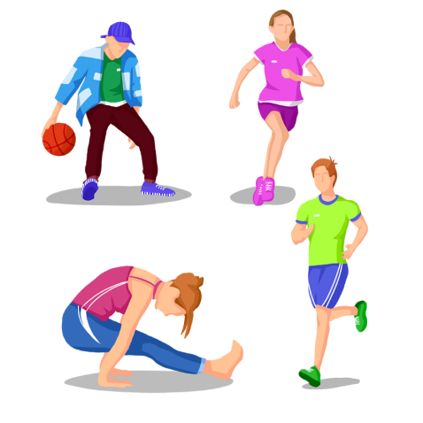
GV đặt câu hỏi đưa học sinh vào tình huống có vấn đề: Hỏi: Khi vận động mạnh như chơi thể thao, lao động nặng…em thấy cơ thể mình có những biểu hiện gì? Hiện tượng này được giải thích như thế nào?
-Để hoạt động có hiệu quả, hấp dẫn hơn thì giáo viên có thể sử dụng các hình ảnh, clip, phương tiện dạy học minh họa cho trò chơi.
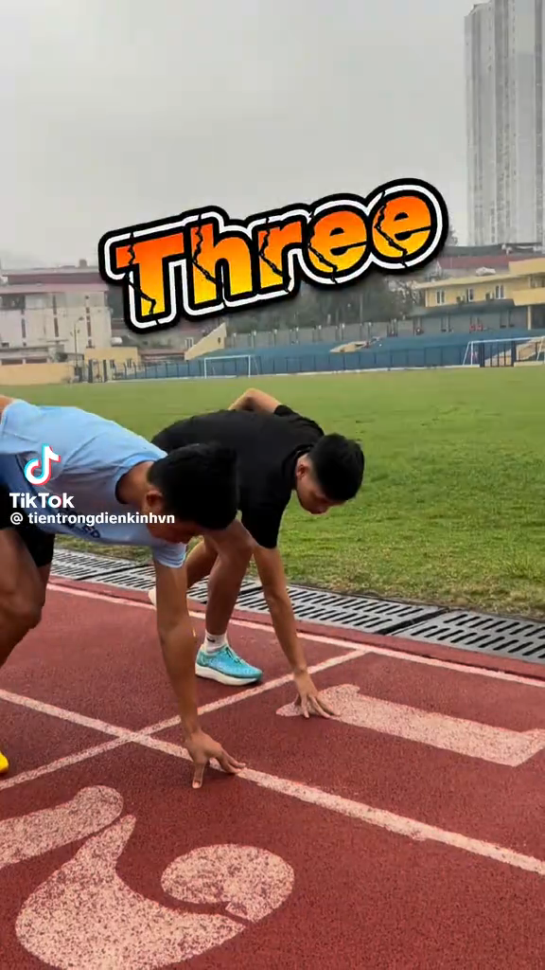
- Bên cạnh việc tự thiết kế các trò chơi khởi động, bản thân cũng tìm tòi học hỏi trên các trang, hội, nhóm để bổ sung nguồn tài nguyên cho phong phú, để mỗi tiết học là mỗi trò chơi khởi động khác nhau, tránh sự nhàm chán cho học sinh.
- Link các trò chơi:
40 TRÒ CHƠI HỌC TẬP (khởi động+trắc nghiệm) - Google Drive
https://drive.google.com/file/d/1fZ6Hd21Ll377-7sT7cTZ5zh9vsjs3YBF/view
b. Vận dụng vào phần đặt vấn đề, để HS tò mò hứng thú tìm hiểu bài học:
Sau khi khởi động, tạo tinh thần thoải mái vào tiết học. Nếu giáo viên bắt ngay vào bài học có thể sẽ tạo sự hụt hẫng về cảm xúc cho học sinh. Vì vậy, bản thân luôn tìm các cách tạo tinh thần tốt cho học sinh một cách nhẹ nhàng, hấp dẫn, giúp học sinh luôn có hứng thú tò mò về nội dung bài học của từng phần, từng tiết dạy. Bản thân đã xây dựng các câu hỏi, hình ảnh, clip liên quan nội dung để đặt vấn đề vào bài. Qua các câu hỏi, hình ảnh, clip đó học sinh cũng sẽ hình thành định hướng tiếp thu bài học.
VD: khi dạy bài 25: “Hô hấp tế bào”: Phần 1: Từ phần khởi động đưa học sinh vào tình huống có vấn đề, giáo viên cho HS quan sát Hình 25.1. Hô hấp tế bào. Dựa vào kiến thức của bài 23: Quang hợp ở thực vật. HS sẽ viết được nguyên liệu và sản phẩm của quá trình Hô hấp tế bào. Từ đó HS cũng sẽ nêu được Khái niệm và viết được phương trình Hô hấp tế bào. Thông qua khái niệm và phương trình này HS sẽ giải quyết được vấn đề của đầu bài (phần khởi động) là: Nhờ quá trình hô hấp tế bào mà cơ thể sinh vật mới năng lượng hoạt động sống hắng ngày.
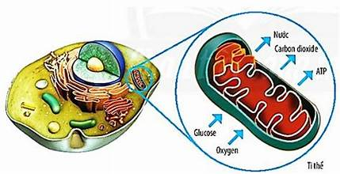
Hình 25.1. Hô hấp tế bào

VD khi dạy bài 25: “Hô hấp tế bào”: Phần 2: Mối quan hệ hai chiều giữa tổng nhợp và phân giải chất hữu cơ ở tế bào. Giáo viên đặt vấn đề: Tại sao quá trình tổng nhợp và phân giải là 2 quá trình trái ngược nhau nhưng lại có mối quan hệ mật thiết với nhau?
Giáo viên sử dụng hình ảnh minh họa để học sinh dễ hình dung và tập trung vào câu hỏi. Từ cách đặt vấn đề, học sinh sẽ có những câu trả lời khác nhau. Giáo viên dẫn dắt học sinh để có câu trả lời đúng nhất.
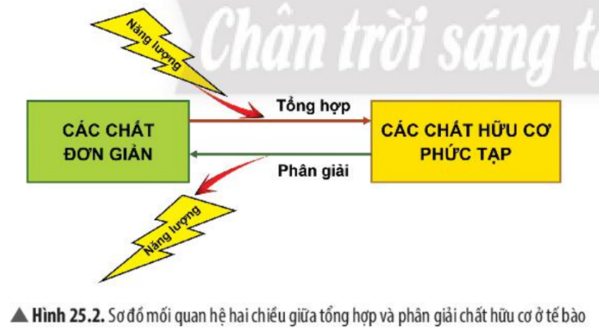
-Giáo viên vận dụng hình ảnh hướng dẫn học sinh mô tả thể hiện “Mối quan hệ hai chiều giữa tổng hợp và phân giải chất hữu cơ”. Khi chiếu học sinh rất chú ý theo dõi và thảo luận tích cực, hiểu rõ hơn mốiquan hệ giữa quá trình tổng hợp và quá trình phân giải chất hữu cơ ở tế bào, phân tích được mối quan hệ giữa quá trình quang hợp và quá trình hô hấp. Đồng thời các nhóm trao đổi nhận xét phần luyện tập: Hãy lập bảng phân biệt quá trình tổng hợp và phân giải chất hữu cơ ở tế bào, làm tiết học trở nên sinh động hơn, vẽ mặt học sinh đều thể hiện hưng phấn, ham học.
VD: Khi dạy Bài 34: Sinh trưởng và phát triển ở sinh vật, GV đặt vấn đề “ Để tồn tại các động vật đã lấy môi trường những gì?
Nếu chỉ đặt câu hỏi đơn thuần, không có hình ảnh thì học sinh rất khó hiểu định hướng câu trả lời giáo viên cần là gì. Khi giáo viên kèm câu hỏi là hình ảnh trực quan thì học sinh ngay lập tức có thể trả lời câu hỏi giáo viên.
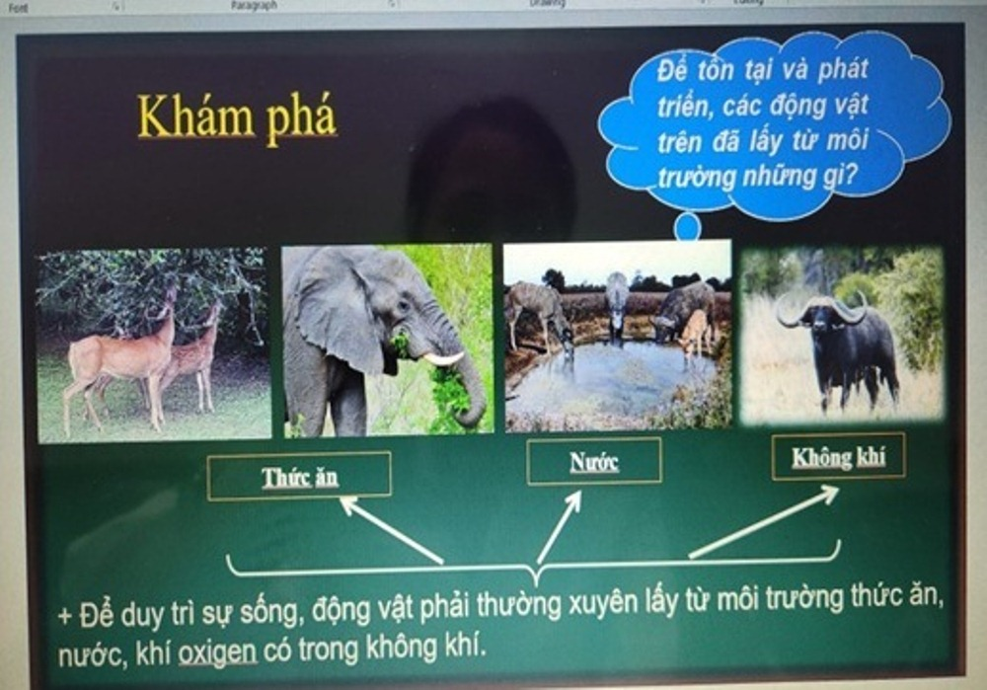
- Bản thân cũng đã tìm các clip, hình ảnh hỗ trợ cho phần đặt vấn đề, để thu hút học sinh thích thú khám phá bài học:
Bài | Video clip
Bài 25: Hô hấp tế bào | Mối quan hệ hai chiều giữa tổng hợp và phân giải chất hữu cơ  https://youtu.be/vnBVvYWfuc
Bài 32: Cảm ứng ở sinh vật | Tại sao hoa hướng dương luôn hướng vầ phía mặt trời  https://www.youtube.com/watch?v=2-rgfJue9X0
c. Vận dụng vào phần tìm hiểu kiến thức mới:
Trong khi giảng dạy các nội dung bài học môn KHTN 7, có rất nhiều nội dung trừu tượng, kích thước rất bé, mắt thường không nhìn thấy được: Nguyên tử, từ trường, tế bào lá, khí khổng, mạch gỗ, lông hút của rễ,…Nếu giáo viên không sử dụng các hình ảnh, các clip minh họa cho đối tượng đang nói đến thì học sinh rất khó hình dung, khó nhận biết được đối tượng. Vì vậy, đối với các dạng bài này, việc sử dụng hình ảnh, clip là rất hữu ích.
VD khi dạy bài 30: ‘ Trao đổi nước và các chất dinh dưỡng ở động vật”, phần 3: Quá trình vận chuyển các chất ở động vật: Nếu GV chỉ hướng dẫn HS quan sát Hình 30.3. “Sơ đồ hai vòng tuần hoàn ở người” ở SGK trang 140.
- GV yêu cầu học sinh thảo luận nhóm 3 câu hỏi SGK trang 140, kết hợp thông tin về hai vòng tuần hoàn.
Câu 8: Hệ tuần hoàn nhận những chất nào từ hệ hô hấp và hệ tiêu hóa?
Câu 9: Các chất dinh dưỡng và chất thải được vận chuyển đến đâu trong cơ thể?
Câu 10: Quan sát H30.3, hãy mô tả chi tiết quá trình vận chuyển các chất trong hai vòng tuần hoàn ở người?
- Qua quan sát hình ảnh và thông tin hai vòng tuần hoàn, học sinh chưa hiểu kiến thức sâu lắm về đường đi của máu. Vì thế giáo viên tiếp tục cho các nhóm quan tiếp đoạn clip: “ Vòng tuần hoàn ở người”
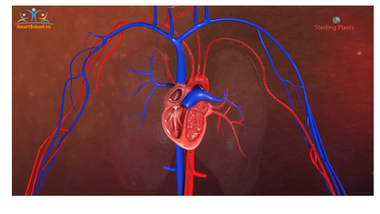
Hình 30.3.Sơ đồ hai vòng tuần hoàn ở người

- Rõ ràng sau khi chiếu đoạn clip trên, các nhóm tập trung quan sát, chú ý và thảo luận tích cực, làm tiết học trở nên sinh động hẳn lên. Học sinh trả lời rất tốt 3 câu hỏi.
Vì vậy, đối với các dạng bài đó, việc sử dụng hình ảnh, clip là rất hữu ích.
d. Vận dụng kênh hình để mở rộng, liên hệ thực tiễn giúp HS bổ sung kiến thức thực tiễn liên quan bài học.
Bên cạnh việc giảng dạy theo nội dung mục tiêu, yêu cầu cần đạt của từng bài, giáo viên cũng cần chú trọng việc liên hệ thực tiễn, mở rộng cho học sinh về nội dung kiến thức các em vừa được học, như vậy sẽ giúp các em thấy được mối liên hệ giữa bài học và thực tiễn cuộc sống, từ đó sẽ hứng thú hơn trong học tập bộ môn.
Đôi khi, việc liên hệ thực tiễn của giáo viên mang tính chất thông báo qua một vài câu nói lại không mang lại hiệu quả cần hướng đến, mà cần có minh chứng bằng các hình ảnh, clip phản ánh đúng thực tế các em sẽ thấy tính thật của vấn đề giáo viên đang mở rộng, liên hệ.
VD: Bài 25: Hô hấp tế bào: GV hỏi: Để quá trình hô hấp tế bào diễn ra bình thường, chúng ta cần phải làm gì? ( học sinh liên hệ thực tế: Phải ăn uống đủ chất dinh dưỡng và hợp lí, tập thể dục thể thao, lao động vừa sức –tránh thiếu hụt oxygen, trồng và bảo vệ cây xanh.)
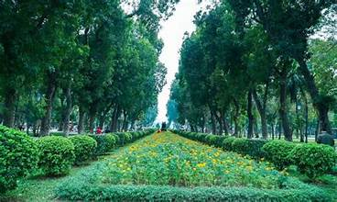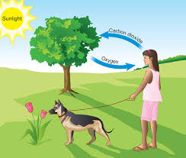
VD: Cho HS xem hình ảnh thực tế lợi ích của việc trồng và bảo vệ cây xanh.
Tóm lại, phải tận dụng tối đa thiết bị dạy học để tổ chức cho học sinh hoạt động học, sẽ tạo hứng thú cho học sinh, học sinh nhớ lâu và hiểu rõ hơn về kiến thức của bài học theo mục tiêu đề ra về kiến thức và năng lực. Có những học sinh không thích học qua những thông tin kênh chữ, nhưng khi tổ chức thí nghiệm thì các em hăng hái tham gia thí nghiệm, quan sát và nêu được hiện tượng, kết quả thí nghiệm của nhóm.
3. Hiệu quả mang lại:
Sau khi áp dụng các giải pháp nên trên, đã mang lai hiệu quả như sau:
a. Đối với học sinh:
- Giáo dục học sinh lòng yêu khoa học, yêu thích bộ môn, yêu thích công nghệ thông tin.
- Tích cực đóng góp xây dựng bài trong các tiết học, tạo không khí sinh động hơn.
- Phát triển khả năng tư duy, hình thành các năng lực, phẩm chất của học sinh theo chương trình giáo dục phổ thông mới.
- Tạo tiền đề cơ bản cho học sinh học sâu hơn ở chương trình môn KHTN 8 tiếp theo.
b. Đối với giáo viên:
- Giảng dạy nhiệt tình, sinh động, ngày càng nâng cao năng lực chuyên môn, sư phạm.
- Nhờ có sự chuẩn bị kĩ kiến thức, phương pháp nên sự phân bố thời gian hợp lí hơn.
- Tạo điều kiện học sinh có thời gian thảo luận nhóm tốt hơn. Tạo điều kiện củng cố và đánh giá kiến thức học sinh dễ dàng hơn.
- Học hỏi thêm được nhiều kinh nghiệm sau mỗi tiết dạy, để bổ sung thêm những thiếu sót trong phương pháp cũng như kỹ thuật dạy học.
- Tạo động lực để bản thân học tập thêm các kỹ năng vi tính, thiết kế các tranh ảnh động, sưu tầm các video phù hợp với kiến thức chuyên môn.
c. Đối với tổ bộ môn:
- Tạo niềm tin cho các đồng nghiệp trong tổ tăng cường các tiết ứng dụng công nghệ thông tin để trao đổi học hỏi kinh nghiệm lẫn nhau.
- Qua các tiết dạy bản thân cũng rút ra nhiều kinh nghiệm quý báu, những thiếu sót của bản thân từ sự góp ý chân thành của các giáo viên trong tổ bộ môn cũng như ban giám hiệu nhà trường, để những tiết sau dạy tốt hơn.
- Học hỏi thêm các kinh nghiệm trong quá trình soạn giảng các vị trí, thứ tự sao cho phù hợp từ đồng nghiệp, nội dung nào cần những hình ảnh nào, đoạn phim nào….
- Góp phần nâng cao chất lượng của tổ bộ môn.
4. Kết luận:
- Muốn thực hiện công tác giảng dạy có hiệu quả, người giáo viên phải có lòng yêu nghề, say mê công việc, luôn tìm tòi đa phương pháp giảng dạy phù hợp từng đối tượng học sinh, từng lớp dạy, không ngừng nghiên cứu tìm tòi các phương tiện dạy học nhất là những bài khó, những bài thí nghiệm thực hành và có ứng dụng công nghệ thông tin thì mới đạt hiệu quả cao.
- Giáo viên thành thạo những kĩ năng cơ bản trên máy tính, biết soạn giảng, biết tìm tư liệu, tranh ảnh……biết trình chiếu, kết nối máy tính với máy chiếu và các thiết bị khác.
- Phòng học phải có máy chiếu hoặc LCD có kích thước lớn.
- Học sinh phải có smartphone có kết nối internet đủ đáp ứng cho các yêu cầu học tập.

Người viết

Nguyễn Thi Yến Nhi

